René Favaloro

Por Federico Martín Maglio

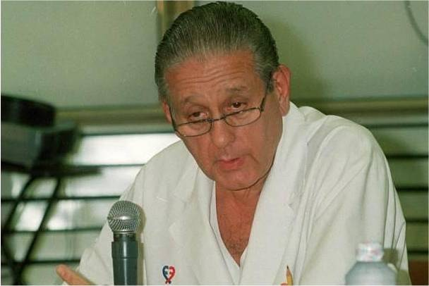
Nació el 12 de julio de 1923 en la ciudad de La Plata. Se graduó de médico en 1949 en la Facultad de Ciencias Médicas de la Universidad Nacional de La Plata. Trabajó en La Plata capacitando médicos y dando clases.
Casualmente, en 1949, apenas recibido, se produjo una vacante para médico auxiliar. Accedió al puesto en carácter interino y a los pocos meses lo llamaron para confirmarlo. Le pidieron que completara una tarjeta con sus datos; pero en el último renglón debía afirmar que aceptaba la doctrina del gobierno. El destino se ensañaba de manera incomprensible. Sus calificaciones eran mérito más que suficiente para obtener el puesto. Sin embargo, ese requisito resultaba humillante para él. No firmó y no accedió al cargo. Por eso, vio una oportunidad de trabajo en Jacinto Aráuz, pueblo de la provincia de La Pampa, al que llegó en 1950, trabajó junto con su hermano Juan José, también médico, y fundaron una clínica.
Alcanzó reconocimiento mundial por su labor en desarrollar el bypass coronario utilizando vena safena, método estudiado hacia fines de la década de 1960, mientras vivía en EEUU, para luego regresar a la Argentina en 1971 y continuó su actividad trabajando en la Clínica Güemes, en la CONADEP (que es la Comisión Nacional por la Desaparición de Personas) y fundando la Fundación Favaloro en 1975
En 1992 inauguró en Buenos Aires el Instituto de Cardiología y Cirugía Cardiovascular de la Fundación Favaloro, entidad sin fines de lucro.
Denunció la corrupción del sistema de salud argentino que llevó a su fundación a tener una deuda enorme que no podía pagar ya que el PAMI no le pagaba a él. La situación fue empeorando y terminó suicidándose a los 77 años, de un disparo al corazón el 29 de Julio del año 2000, luego de escribir una carta al por entonces presidente Fernando de la Rúa. Esa carta decía lo siguiente...
Estimado Fernando:
"Te escribo estas líneas porque nuestra Fundación está al borde de la quiebra (...). Tenemos emergencias ineludibles que deben solucionarse en los próximos días. Necesitamos alrededor de seis millones de pesos.
No tengo conexiones con el empresariado argentino. (...) a veces choco con algunos 'peces gordos' como Amalita o Goyo Perez Companc. Por eso, uno de los pedidos que te hice en nuestra última charla era que utilizaras tu influencia para conseguir la ayuda que tanto necesitamos.
En fin, te ruego que influyas para conseguir una donación urgente, creo que es el camino más corto. Perdoname por el pedido. Te escribo desde la desesperación. Nunca en mi vida estuve tan deprimido. Con el afecto de siempre, René Favaloro".

Algunos de sus pensamientos…
Debe entenderse que todos somos educadores. Cada acto de nuestra vida cotidiana tiene implicancias, a veces significativas. Procuremos entonces enseñar con el ejemplo.
Todos somos culpables, pero si hubiera que repartir responsabilidades las mayores caerían sobre las clases dirigentes. ¡Si resurgiera San Martín caparía a lo paisano varias generaciones de mandantes!
Debemos trabajar, trabajar y trabajar con pasión. Siempre habrá tiempo para el ocio fecundo, en beneficio de todos. Hemos de esforzarnos para mejorarnos individualmente, pero entendiendo que formamos parte de una sociedad que demanda nuestra participación. Cuanto más destacada sea nuestra posición individual más grande será nuestro compromiso social. Ha llegado la hora de trabajar con humildad y modestia verdaderas. Hay que aprender a no marearse con las alturas de la montaña. En la montaña de la vida nunca se alcanza la cumbre.
Los progresos de la medicina y de la bioingeniería podrán considerarse verdaderos logros para la humanidad cuando todas las personas tengan acceso a sus beneficios y dejen de ser un privilegio para las minorías.

Recordaremos siempre porque debe estar presente en todo momento; como persona, por sus logros científicos, su honradez y su humildad, la de los grandes próceres de la patria.

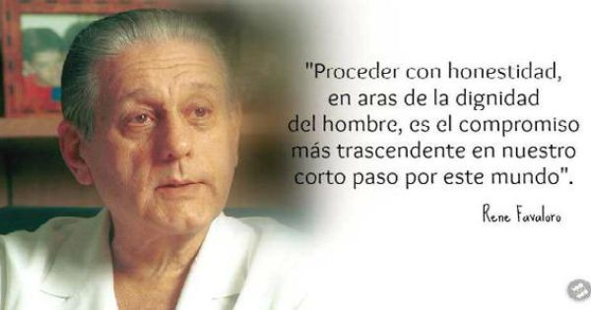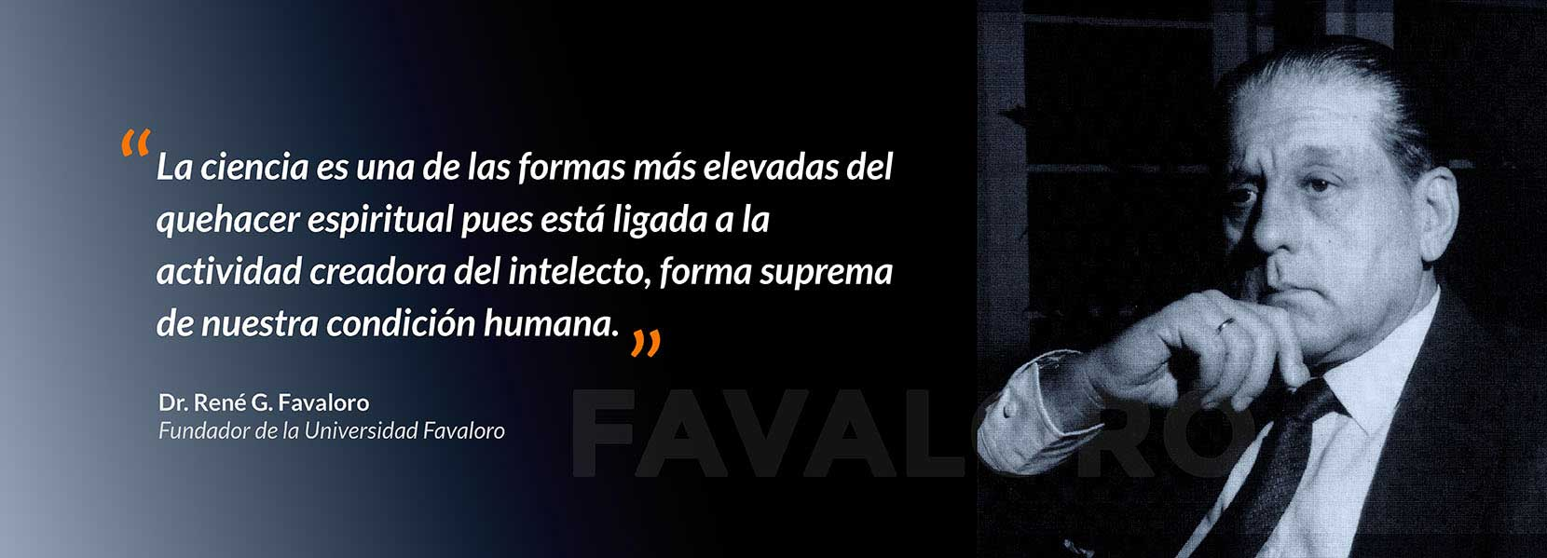

Pensamientos de René Favaloro…
https://www.fundacionfavaloro.org/pensamientos/

http://cartasdefavaloro.blogspot.com.ar/

http://www.region.com.ar/productos/semanario/archivo/902/carta-de-favaloro-antes-de-morir902.html

